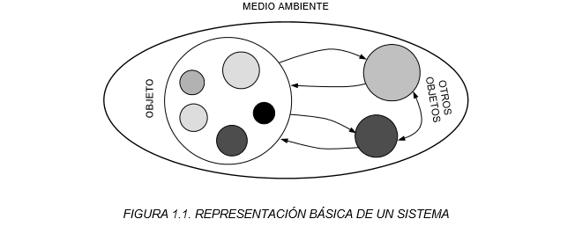

Los elementos o partes del objeto bajo estudio están íntimamente interrelacionados, y el objeto mismo está relacionado con el ambiente que lo rodea

El correcto funcionamiento depende de la relación entre las partes y el entorno.

Ej. Transporte, tiene en cuenta a equipo, infraestructura, demanda y operación (internas), tecnología, contaminación, normatividad, seguridad, reordenación y uso del suelo, factibilidad financiera, etc. (Variables del entorno)

**EL ENFOQUE ANALÍTICO**

Para entender los objetos y los problemas, el enfoque analítico sigue un proceso que consta de tres etapas:

1. Aislar y dividir en partes lo que se desea entender;
2. Tratar de entender cómo trabajan las partes;
3. Reunir el conocimiento de las partes para entender el comportamiento y propiedades del todo.

Para entender a las partes a su vez procede a subdividirlas tantas veces como sea necesario, posiblemente hasta llegar a partes últimas (células, átomos, elementos químicos, instintos básicos, morfemas, etc.)

**EL ENFOQUE SISTÉMICO**

El pensamiento sistémico parte de que un sistema es un conjunto de dos o más elementos que exhibe las siguientes características:

* las propiedades o el comportamiento de cada elemento del conjunto tienen un efecto en las propiedades o comportamiento del todo;
* las propiedades o el comportamiento de cada elemento y la forma en que afectan al todo dependen de las propiedades y comportamiento de al menos otro elemento del conjunto;
* cada subgrupo posible exhibe las dos propiedades anteriores.

En consecuencia, si bien un sistema (universidad, organismo, sector económico, etc.) es divisible desde un punto de vista estructural, resulta indivisible desde una perspectiva funcional ya que los conjuntos son interdependientes.

**Definición de sistema** (más rebuscada y para tener en cuenta):

Sistema queda definido como: “aquel conjunto de actividades relacionadas unas con otras, a través de las cuales se cumple con una función o propósito genera